Дидактическое пособие
Автор: воспитатель
Плехова Валентина Александровна

Дидактическое пособие «Морковка для зайчика»

Дидактическое пособие предназначено для детей младшего и среднего дошкольного возраста.

Основная цель данного пособия: Способствовать формированию положительного отношения детей к разнообразным физическим упражнениям, к стремлению самостоятельности в двигательной деятельности.
Отличительной чертой этого пособия является многофункциональный характер, т.е. это пособие помогает реализовывать задачи всех пяти образовательных областях федерального государственного образовательного стандарта дошкольного образования.
Например, в физическом развитии помогает развивать у детей потребность в двигательной активности, интерес к физическим упражнениям.
В социально-коммуникативном развитии способствует установлению положительных контактов между детьми, основанных на общих интересах.
В познавательном развитии формирует представление о геометрических фигурах, величине, счете ...
В речевом развитии – помогает формировать умение отвечать на вопросы, развивает умение использовать в речи правильное сочетание прилагательных и существительных в роде, падеже. В художественно-эстетическом развитии побуждает обращать внимание детей на разнообразие сенсорных признаков предметов.

Новизна и актуальность предложенного автором дидактического пособия заключается в подачи материала, которая представляет собой карточки с изображением геометрических фигур разных цветов, шапочек зайчиков, карточек с изображением морковки разного размера, и кубика на гранях которого изображено от 1 до 5 кружочков.

Правила: Игра начинается с того, что педагог самостоятельно или с помощью детей, готовит «дорожку» (раскладывает геометрические фигуры разного цвета). В конце «дорожки» детей ждет награда: три морковки разного размера.
Игроки выбирают себе шапочки-зайчиков и становятся на старт. Чтобы определить очередность хода каждого игрока, все участники бросают кубик. Первым прыгает тот, у кого выпало наибольшее количество очков. И так далее по убыванию. Дети по очереди подкидывают кубик и прыгают.
Сколько кружочков выпало, столько ребенок должен сделать прыжков вперед.
При остановке игрок называет геометрическую фигуру и ее цвет.
Если ответ был не правильный, ребенок делает один шаг назад. И так все «зайчата» по очереди бросают кубик.
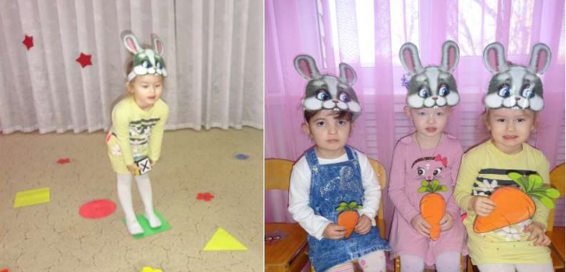
Победителю достается большая морковка, тому, кто пришел вторым -средняя, а последнему – маленькая.

